# 数据分析

**什么是数据分析？**

数据分析是指用适当的统计分析方法对收集来的大量数据进行分析，提取有用信息和形成结论而对数据加以详细研究和概括总结的过程。

**数据分析经典案例**

（一）啤酒与尿布

沃尔玛在对消费者购物行为分析时发现，男性顾客在购买婴儿尿片时，常常会顺便搭配几瓶啤酒来犒劳自己，于是尝试推出了将啤酒和尿布摆在一起的促销手段。没想到这个举措居然使尿布和啤酒的销量都大幅增加了。

（二）数据新闻让英国撤军

2010年10月23日《卫报》利用维基解密的数据做了一篇“数据新闻”。将伊拉克战争中所有的人员伤亡情况均标注于地图之上。地图上一个红点便代表一次死伤事件，鼠标点击红点后弹出的窗口则有详细的说明：伤亡人数、时间，造成伤亡的具体原因。密布的红点多达39万，显得格外触目惊心。一经刊出立即引起朝野震动，推动英国最终做出撤出驻伊拉克军队的决定。

（三）微软数据分析成功预测奥斯卡21项大奖

2013年，微软纽约研究院的经济学家大卫•罗斯柴尔德（David Rothschild）利用数据分析技术成功预测24个奥斯卡奖项中的19个，成为人们津津乐道的话题。后来，罗斯柴尔德再接再厉，成功预测第86届奥斯卡金像奖颁奖典礼24个奖项中的21个。

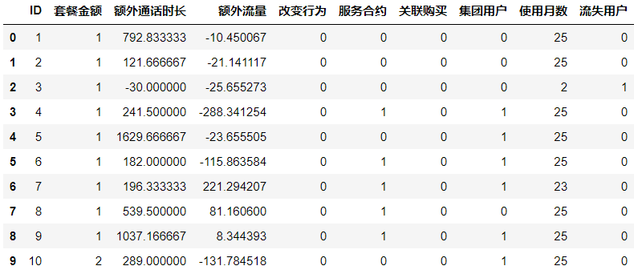

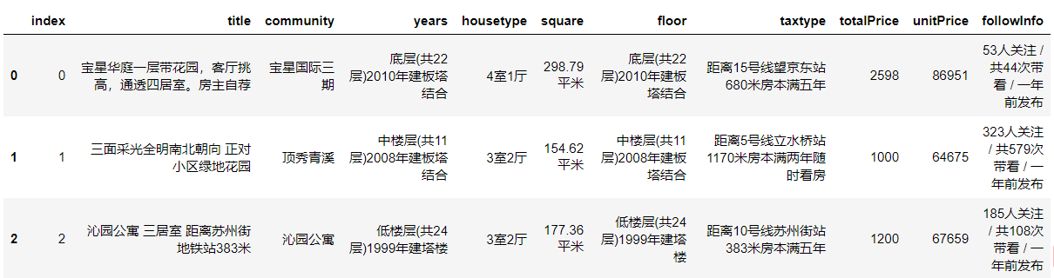

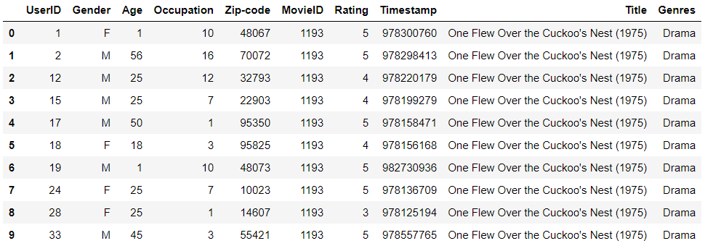

**数据分析三驾马车**

1. 统计学
2. 业务
3. 算法与编程

通过三种技能贯穿数据分析思想，培养自己的业务需求分析能力与编程能力，解决具体行业场景的数据分析问题。

**课程设计**

总结后端知识体系，了解数据分析、人工智能与后端的关系。

课程体系设计。学习的重点。学习方法。

徐铭 xuming@tedu.cn 15201603213 251041263

**使用python做数据分析的常用库**

1. numpy 基础数值算法
2. scipy 科学计算
3. matplotlib 数据可视化
4. pandas 序列高级函数

## numpy

### numpy概述

1. Numerical Python，数值的Python，补充了Python语言所欠缺的数值计算能力。
2. Numpy是其它数据分析及机器学习库的底层库。
3. Numpy完全标准C语言实现，运行效率充分优化。
4. Numpy开源免费。

#### numpy历史

1. 1995年，Numeric，Python语言数值计算扩充。
2. 2001年，Scipy->Numarray，多维数组运算。
3. 2005年，Numeric+Numarray->Numpy。
4. 2006年，Numpy脱离Scipy成为独立的项目。

#### numpy的核心：多维数组

1. 代码简洁：减少Python代码中的循环。
2. 底层实现：厚内核(C)+薄接口(Python)，保证性能。

### numpy基础

#### ndarray数组

用np.ndarray类的对象表示n维数组

import numpy as np  
ary = np.array([1, 2, 3, 4, 5, 6])  
print(type(ary))

##### 内存中的ndarray对象

**元数据（metadata）**

存储对目标数组的描述信息，如：ndim、dimensions、dtype、data等。

**实际数据**

完整的数组数据

将实际数据与元数据分开存放，一方面提高了内存空间的使用效率，另一方面减少对实际数据的访问频率，提高性能。

##### ndarray数组对象的特点

1. Numpy数组是同质数组，即所有元素的数据类型必须相同
2. Numpy数组的下标从0开始，最后一个元素的下标为数组长度减1

##### ndarray数组对象的创建

np.array(任何可被解释为Numpy数组的逻辑结构)

import numpy as np  
a = np.array([1, 2, 3, 4, 5, 6])  
print(a)

np.arange(起始值(0),终止值,步长(1))

import numpy as np  
a = np.arange(0, 5, 1)  
print(a)  
b = np.arange(0, 10, 2)  
print(b)

np.zeros(数组元素个数, dtype='类型')

import numpy as np  
a = np.zeros(10)  
print(a)

np.ones(数组元素个数, dtype='类型')

import numpy as np  
a = np.ones(10)  
print(a)

##### ndarray对象属性的基本操作

**数组的维度：**np.ndarray.shape

import numpy as np  
ary = np.array([1, 2, 3, 4, 5, 6])  
print(type(ary), ary, ary.shape)  
#二维数组  
ary = np.array([  
 [1,2,3,4],  
 [5,6,7,8]  
])  
print(type(ary), ary, ary.shape)

**元素的类型：**np.ndarray.dtype

import numpy as np  
ary = np.array([1, 2, 3, 4, 5, 6])  
print(type(ary), ary, ary.dtype)  
#转换ary元素的类型  
b = ary.astype(float)  
print(type(b), b, b.dtype)  
#转换ary元素的类型  
c = ary.astype(str)  
print(type(c), c, c.dtype)

**数组元素的个数：**np.ndarray.size

import numpy as np  
ary = np.array([  
 [1,2,3,4],  
 [5,6,7,8]  
])  
#观察维度，size，len的区别  
print(ary.shape, ary.size, len(ary))

**数组元素索引(下标)**

数组对象[..., 页号, 行号, 列号]

下标从0开始，到数组len-1结束。

import numpy as np  
a = np.array([[[1, 2],  
 [3, 4]],  
 [[5, 6],  
 [7, 8]]])  
print(a, a.shape)  
print(a[0])  
print(a[0][0])  
print(a[0][0][0])  
print(a[0, 0, 0])  
for i in range(a.shape[0]):  
 for j in range(a.shape[1]):  
 for k in range(a.shape[2]):  
 print(a[i, j, k])

##### ndarray对象属性操作详解

**Numpy的内部基本数据类型**

|  |  |
| --- | --- |
| 类型名 | 类型表示符 |
| 布尔型 | bool_ |
| 有符号整数型 | int8(-128~127) / int16 / int32 / int64 |
| 无符号整数型 | uint8(0~255) / uint16 / uint32 / uint64 |
| 浮点型 | float16 / float32 / float64 |
| 复数型 | complex64 / complex128 |
| 字串型 | str_，每个字符用32位Unicode编码表示 |
| 日期类型 | datetime64 |

**自定义复合类型**

# 自定义复合类型  
import numpy as np  
  
data=[  
 ('zs', [90, 80, 85], 15),  
 ('ls', [92, 81, 83], 16),  
 ('ww', [95, 85, 95], 15)  
]  
#第一种设置dtype的方式  
a = np.array(data, dtype='U3, 3int32, int32')  
print(a)  
print(a[0]['f0'], ":", a[1]['f1'])  
print("=====================================")  
#第二种设置dtype的方式  
b = np.array(data, dtype=[('name', 'str_', 2),  
 ('scores', 'int32', 3),  
 ('age', 'int32', 1)])  
print(b[0]['name'], ":", b[0]['scores'])  
print("=====================================")  
  
#第三种设置dtype的方式  
c = np.array(data, dtype={'names': ['name', 'scores', 'ages'],  
 'formats': ['U3', '3int32', 'int32']})  
print(c[0]['name'], ":", c[0]['scores'], ":", c.itemsize)  
print("=====================================")  
  
#第四种设置dtype的方式   
d = np.array(data, dtype={'name': ('U3', 0),  
 'scores': ('3int32', 16),  
 'age': ('int32', 28)})  
print(d[0]['names'], d[0]['scores'], d.itemsize)  
  
print("=====================================")  
  
#测试日期类型数组  
f = np.array(['2011', '2012-01-01', '2013-01-01 01:01:01','2011-02-01'])  
f = f.astype('M8[D]')  
f = f.astype('i4')  
print(f[3]-f[0])  
  
f.astype('bool')

**类型字符码**

|  |  |
| --- | --- |
| 类型 | 字符码 |
| np.bool_ | ? |
| np.int8/16/32/64 | i1 / i2 / i4 / i8 |
| np.uint8/16/32/64 | u1 / u2 / u4 / u8 |
| np.float/16/32/64 | f2 / f4 / f8 |
| np.complex64/128 | c8 / c16 |
| np.str_ | U |
| np.datetime64 | M8[Y] M8[M] M8[D] M8[h] M8[m] M8[s] |

**字节序前缀，用于多字节整数和字符串：**  
</>/[=]分别表示小端/大端/硬件字节序。

**类型字符码格式**

<字节序前缀><维度><类型><字节数或字符数>

|  |  |
| --- | --- |
| 3i4 | 释义 |
| 3i4 | 大端字节序，3个元素的一维数组，每个元素都是整型，每个整型元素占4个字节。 |
| <(2,3)u8 | 小端字节序，6个元素2行3列的二维数组，每个元素都是无符号整型，每个无符号整型元素占8个字节。 |
| U7 | 包含7个字符的Unicode字符串，每个字符占4个字节，采用默认字节序。 |

###### ndarray数组维度操作

**视图变维（数据共享）：** reshape() 与 ravel()

import numpy as np  
a = np.arange(1, 9)  
print(a) # [1 2 3 4 5 6 7 8]  
b = a.reshape(2, 4) #视图变维 : 变为2行4列的二维数组  
print(b)  
c = b.reshape(2, 2, 2) #视图变维 变为2页2行2列的三维数组  
print(c)  
d = c.ravel() #视图变维 变为1维数组  
print(d)

**复制变维（数据独立）：**flatten()

e = c.flatten()  
print(e)  
a += 10  
print(a, e, sep='\n')

**就地变维：直接改变原数组对象的维度，不返回新数组**

a.shape = (2, 4)  
print(a)  
a.resize(2, 2, 2)  
print(a)

###### ndarray数组索引操作

# 数组对象切片的参数设置与列表切面参数类似  
# 步长+：默认切从首到尾  
# 步长-：默认切从尾到首  
数组对象[起始位置:终止位置:步长, ...]  
# 默认位置步长：1

import numpy as np  
a = np.arange(1, 10)  
print(a) # 1 2 3 4 5 6 7 8 9  
print(a[:3]) # 1 2 3  
print(a[3:6]) # 4 5 6  
print(a[6:]) # 7 8 9  
print(a[::-1]) # 9 8 7 6 5 4 3 2 1  
print(a[:-4:-1]) # 9 8 7  
print(a[-4:-7:-1]) # 6 5 4  
print(a[-7::-1]) # 3 2 1  
print(a[::]) # 1 2 3 4 5 6 7 8 9  
print(a[:]) # 1 2 3 4 5 6 7 8 9  
print(a[::3]) # 1 4 7  
print(a[1::3]) # 2 5 8  
print(a[2::3]) # 3 6 9

**多维数组的切片操作**

import numpy as np  
a = np.arange(1, 28)  
a.resize(3,3,3)  
print(a)  
#切出1页   
print(a[1, :, :])   
#切出所有页的1行  
print(a[:, 1, :])   
#切出0页的1行1列  
print(a[0, :, 1])

**ndarray数组的掩码操作**

import numpy as np  
a = np.arange(1, 10)  
mask = [True, False,True, False,True, False,True, False,True]  
print(a[mask])

##### 多维数组的组合与拆分

垂直方向操作：

import numpy as np  
a = np.arange(1, 7).reshape(2, 3)  
b = np.arange(7, 13).reshape(2, 3)  
# 垂直方向完成组合操作，生成新数组  
c = np.vstack((a, b))  
# 垂直方向完成拆分操作，生成两个数组  
d, e = np.vsplit(c, 2)

水平方向操作：

import numpy as np  
a = np.arange(1, 7).reshape(2, 3)  
b = np.arange(7, 13).reshape(2, 3)  
# 水平方向完成组合操作，生成新数组   
c = np.hstack((a, b))  
# 水平方向完成拆分操作，生成两个数组  
d, e = np.hsplit(c, 2)

深度方向操作：（3维）

import numpy as np  
a = np.arange(1, 7).reshape(2, 3)  
b = np.arange(7, 13).reshape(2, 3)  
# 深度方向（3维）完成组合操作，生成新数组  
i = np.dstack((a, b))  
# 深度方向（3维）完成拆分操作，生成两个数组  
k, l = np.dsplit(i, 2)

长度不等的数组组合：

import numpy as np  
a = np.array([1,2,3,4,5])  
b = np.array([1,2,3,4])  
# 填充b数组使其长度与a相同  
b = np.pad(b, pad_width=(0, 1), mode='constant', constant_values=-1)  
print(b)  
# 垂直方向完成组合操作，生成新数组  
c = np.vstack((a, b))  
print(c)

多维数组组合与拆分的相关函数：

# 通过axis作为关键字参数指定组合的方向，取值如下：  
# 若待组合的数组都是二维数组：  
# 0: 垂直方向组合  
# 1: 水平方向组合  
# 若待组合的数组都是三维数组：  
# 0: 垂直方向组合  
# 1: 水平方向组合  
# 2: 深度方向组合  
np.concatenate((a, b), axis=0)  
# 通过给出的数组与要拆分的份数，按照某个方向进行拆分，axis的取值同上  
np.split(c, 2, axis=0)

简单的一维数组组合方案

a = np.arange(1,9) #[1, 2, 3, 4, 5, 6, 7, 8]  
b = np.arange(9,17) #[9,10,11,12,13,14,15,16]  
#把两个数组摞在一起成两行  
c = np.row_stack((a, b))  
print(c)  
#把两个数组组合在一起成两列  
d = np.column_stack((a, b))  
print(d)

##### ndarray类的其他属性

* shape - 维度
* dtype - 元素类型
* size - 元素数量
* ndim - 维数，len(shape)
* itemsize - 元素字节数
* nbytes - 总字节数 = size x itemsize
* real - 复数数组的实部数组
* imag - 复数数组的虚部数组
* T - 数组对象的转置视图
* flat - 扁平迭代器

import numpy as np  
a = np.array([[1 + 1j, 2 + 4j, 3 + 7j],  
 [4 + 2j, 5 + 5j, 6 + 8j],  
 [7 + 3j, 8 + 6j, 9 + 9j]])  
print(a.shape)  
print(a.dtype)  
print(a.ndim)  
print(a.size)  
print(a.itemsize)  
print(a.nbytes)  
print(a.real, a.imag, sep='\n')  
print(a.T)  
print([elem for elem in a.flat])  
b = a.tolist()  
print(b)